Modele:
RT-MG-006/7 | – Suszarka laboratoryjna z wymuszonym obiegiem powietrza o pojemności 65 l.
RT-MG-006/13 | – Suszarka laboratoryjna z wymuszonym obiegiem powietrza o pojemności 130 l.
RT-MG-006/26 | – Suszarka laboratoryjna z wymuszonym obiegiem powietrza o pojemności 260 l.
RT-MG-006/52 | – Suszarka laboratoryjna z wymuszonym obiegiem powietrza o pojemności 520 l.
Akcesoria:
RT-MG-006/zS1 | – Dodatkowa półka do RT-MG-006/7
RT-MG-006/zS2 | – Dodatkowa półka do RT-MG-006/13
RT-MG-006/zS3 | – Dodatkowa półka do RT-MG-006/26
RT-MG-006/zS4 | – Dodatkowa półka do RT-MG-006/52
Normy:
EN 932-5, EN 1097-5  ASTM C127, ASTM C136, ASTM D558,  ASTM D559, ASTM D560, ASTM D698,  ASTM D1557, ASTM D1559 |  | 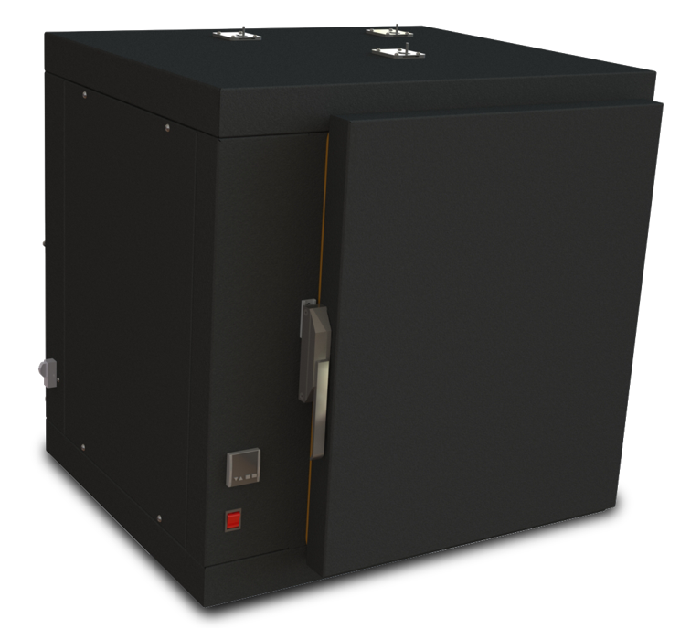 | 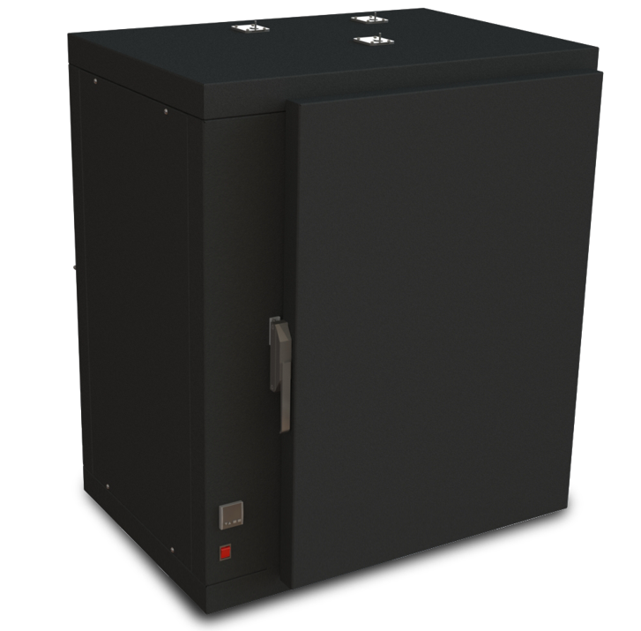
Opis:
RT-MG-006 zapewnia wysoką dokładność i efektywność rozkładu temperatury w komorze roboczej dzięki wysokowydajnej konwekcji oraz regulatorowi PID o rozdzielczości 0,1°C. Suszarka zapewnia zakres temperatur roboczych do 250°C (w razie potrzeby można go zwiększyć do 300°C).
 |  | RT-MG-006/13 | RT-MG-006/26
Suszarka jest wyposażona w wyłącznik drzwiowy, który wyłącza grzanie i konwekcję, gdy drzwiczki są otwarte. Jest również wyposażony w automatyczny wyłącznik przegrzania dla bezpieczeństwa pracy.
Wewnętrzna komora piekarnika oraz półki wykonane są ze stali nierdzewnej, korpus zewnętrzny wykonany jest z metalu pokrytego polimerową powłoką proszkową.
Suszarki dostępne są w różnych wersjach: o pojemności 70 l., 130 l., 260 l. i 520 l.
Dostarczane w komplecie z półkami ze stali nierdzewnej:
RT-MG-006/7 – 2 szt.
RT-MG-006/13 – 2 szt.
RT-MG-006/26 – 3 szt.
RT-MG-006/52 – 4 szt.

Specyfikacja techniczna:
 | RT-MG-006/7 | RT-MG-006/13 | RT-MG-006/26 | RT-MG-006/52
Pojemność | 65 litrów | 130 litrów | 260 litrów | 520 litrów
Zakres temperatury: ambient to | 250 °C (może być zwiększona do 300 °C jeśli potrzeba)
Rozdzielczość | 0.1 °C
Dokładność w zakresie 100-200 °C | ± 1 °C
Wentylator wewnętrzny | 1 szt. |  | 2 szt. | 3 szt.
Wymiary wewnętrzne (WxDxH) | 400х400х410 mm | 492x447x592 mm | 645x447x904 mm | 750х550х1260 mm
Wymiary zewnętrzne (WxDxH) | 655x628x593 mm | 750x675x775 mm | 900x675x1088 mm | 950x778x1444 mm
Waga (przybliżona) | 48 kg | 65 kg | 90 kg | 155 kg
Maksymalny pobór mocy | 1500 W | 2000 W | 3000 W | 6000 W
Zasilanie | 230 V, 50 Hz, 1-F | 230 V, 50 Hz, 1-F | 230 V, 50 Hz, 1-F | 400 V, 50 Hz, 3-F

